ŠKOLA, RAZRED: | 1. razred | NADNEVAK:
UČITELJ/ICA: |  | REDNI BROJ SATA:

PRIPRAVA ZA SAT LIKOVNE KULTURE

NASTAVNA CJELINA: | VOLUMENI I MASA U PROSTORU
NASTAVNA TEMA: | GEOMETRIJSKA I SLOBODNA TIJELA

NASTAVNA JEDINICA
LIKOVNO PODRUČJE: prostorno oblikovanje - modeliranje i građenje
MOTIV: ježeva kućica (vizualni)
LIKOVNI PROBLEM / KLJUČNI POJMOVI: kip, kipar, geometrijsko tijelo, oblo i uglato tijelo
LIKOVNO-TEHNIČKA SREDSTVA I LIKOVNE TEHNIKE: glinamol, prirodnine (lišće, mahovina, kora drveta)

ISHODI UČENJA: | Učenik prepoznaje geometrijska i slobodna tijela u svojoj okolini, samostalno ih oblikuje i prikazuje ih u osobnom likovnom izričaju, prepoznaje likovne probleme na zadanoj reprodukciji umjetničkog djela.
ZADATCI:
a) kognitivni | a) istražiti, uočiti i razlikovati geometrijska i slobodna tijela u prirodi; usvajati tehniku rada glinamolom; naučiti glinamolom oblikovati tijelo u prostoru; prepoznati geometrijska, obla i uglata tijela na likovno-umjetničkom djelu  volumena, uspoređivati velike i male oblike uočavati masu i volumen, uočavati granice i veličine oblika-volumena, uspoređivati velike i male oblike
b) funkcionalni | b) razvijati sposobnost vizualnog opažanja; razvijati sposobnost analitičkog promatranja; razvijati sposobnost primjene uočenog u likovnom radu; razvijati divergentno mišljenje; razvijati sposobnost kritičkog promišljanja
c) odgojni | c) razvijati estetske kriterije; razvijati radne navike (spretnost u uporabi glinamola), upornost i samoinicijativu; razvijati osjećaj zajedništva u realizaciji zajedničkog uratka, uvažavati različitosti među sobom
KOMPETENCIJE: | komunikacija na materinskomu jeziku, inicijativnost i poduzetnost, matematička  i kompetencije u prirodoslovlju i tehnologiji, učiti kako učiti, socijalna i građanska kompetencija,  kulturna svijest i izražavanje
VRIJEDNOSTI: | znanje, solidarnost, odgovornost
NAČIN RADA: | prema promatranju, nakon promatranja, prema zamišljanju
METODE RADA: | razgovor, rad s tekstom, usmeno izlaganje, demonstracija, analitičko promatranje, variranje, građenje
OBLICI RADA: | frontalni, rad u paru
IZVORI, SREDSTVA I POMAGALA: | ploča, kreda, slikovnica Ježeva kućica, geometrijska tijela (modeli i aplikacije), računalo, projektor, projektno platno, reprodukcija (Miro: Mjesečeva ptica, 1945.), prirodnine (mahovina, kora drveta, lišće); sLIKOVNICA iz mape Profil Kletta, str. 9 ili 14
KORELACIJA: | Hrvatski jezik (interpretacija priče Ježeva kućica/ medijska kultura – kazališna predstava Ježeva kućica); Matematika (geometrijska tijela), Priroda i društvo (jesen), Sat razrednika (zaštita životinja/ježića)

REPRODUKCIJA | UČENIČKI RADOVI
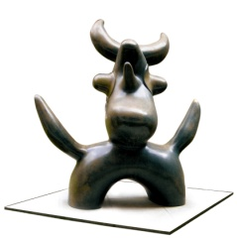 | 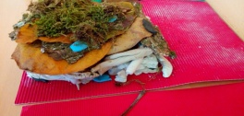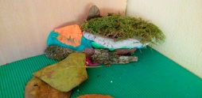  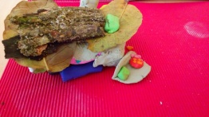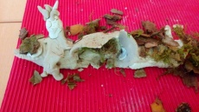

TIJEK NASTAVNOG SATA | NAPOMENA
1. PRIPREMA
Učenicima se dijeli zaštitni najlon za klupu, pokazuje se kako će zaštititi svoje radno mjesto i kako će rasporediti pribor.  Priprema se glinamol i prirodnine.  Tijekom pripreme imenujemo predmete koje ćemo rabiti.  Ponavlja se kako radimo likovnim sredstvom glinamolom. Po potrebi ponovno demonstriramo.  Ponavljaju se matematički sadržaji o geometrijskim tijelima.  - Osim geometrijskim oblicima/tijelima oblikovati možemo i slobodnim oblicima/tijelima. Slobodna tijela su sva ostala tijela koja vidimo u prirodi, a nisu geometrijska. Njih možemo izraditi tako da prvo napravimo geometrijsko tijelo koje zatim negdje malo stisnemo rukama da izravnamo, negdje prstima izdužimo, negdje možemo neki dio dodati, negdje oduzeti i sl.  Demonstriramo postupak učenicima. | U ponavljanju sadržaja o geometrijskim tijelima pokazuju se modeli geometrijskih tijela, a aplikacije se postavljaju na ploči.
2. MOTIVACIJA

Razgovor o priči Ježeva kućica te kazališnoj predstavi Ježeva kućica koju su učenici gledali. Ponovno čitanje dijelova priče (sigurnost i ljepota doma).

Učenici zamišljaju ježevu kućicu te kako bi ju oblikovali i sagradili od ostalog materijala na klupi.

Isticanje važnosti čuvanja i zaštite ježića (korist ježića).
3. NAJAVA ZADATKA  Najavljujemo zadatak:  - Danas ćete glinamolom te ostalim pripremljenim materijalom oblikovati ježevu kućicu. Radit ćete u paru. Tko će ponoviti zadatak?  4. REALIZACIJA ZADATKA  Učenici rade u paru.  Prema potrebi se daju dodatne upute za rad. | Posebno vodimo brigu o tome da se učenici dogovore što će glinamolom modelirati, koju prirodninu koristiti za gradnju kućice.
5. ANALIZA I VREDNOVANJE LIKOVNOG PROCESA I PRODUKATA
Postavljamo učeničke radove na jednu klupu. Učenici obilaze kućice postavljene na klupi. Ponavljamo što je bio današnji zadatak. Pažljivo promatraju i uočavaju jesu li svi ostvarili zadatak. Ističemo radove koji su posebno uspješni. Učenici analiziraju po čemu su ovi radovi uspješni te ima li manje uspješnih radova i zašto. Pritom na svakom radu ističemo što je dobro, a što je moglo ili trebalo drukčije.

- Danas ste bili mali kipari. Kipari, likovni umjetnici, također su u svojim djelima oblikovali razne životinje.

Nakon toga projiciramo na platnu reprodukciju.
Učenici promatraju reprodukciju, uočavaju i pokazuju likovne probleme na njoj.

PLAN PLOČE
GEOMETRIJSKA I SLOBODNA TIJELA – JEŽEVA KUĆICA
GEOMETRIJSKA TIJELA    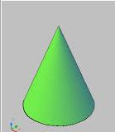 | UČENIČKI RADOVI  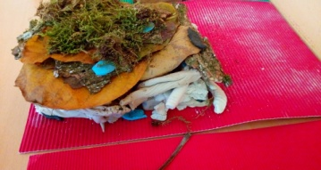  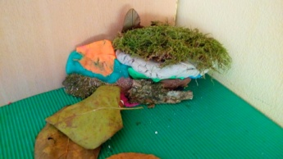  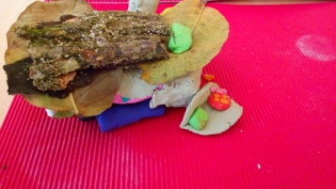  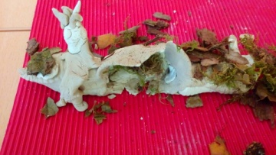 | REPRODUKCIJA

PRILOZI

